Общие сведения:

муниципальное бюджетное дошкольное образовательное учреждение «Детский сад №255» общеразвивающего вида (МБДОУ «Детский сад №255»)

Тип ОУ: дошкольное образовательное

Юридический адрес ОУ: 656063 г. Барнаул, улица Гущина,187

Фактический адрес ОУ: 656063 г. Барнаул, улица Гущина,187

Заведующий: Киселева Юлия Валентиновна, 43-89-00

Заместитель заведующего по ВМР: Рудакова Ольга Витальевна, 43-88-63

Заместитель заведующего по АХР: Понамарева Наталья Геннадьевна,

43-89-00

Педагогические работники ответственные за профилактику ДДТТ :

Заместитель заведующего по ВМР: Рудакова Ольга Витальевна, 43-88-63

Специалист МОУО, ответственный за профилактику ДДТТ:

Синенко Ирина Ивановна, руководитель отдела комитета по образованию,

тел.8-905-082-33-90

Ответственный от Госавтоинспекции: Клёпов Александр Владимирович, госинспектор ОДИ и ОД, старший лейтенант полиции по Ленинскому району г. Барнаула, тел. 42-73-25

Ответственный работник дорожной эксплуатационной организации, осуществляющий содержание УДС: Гладышев Петр Анатольевич,

тел. 29-10-04

Ответственный работник дорожной эксплуатационной организации, осуществляющий содержание ТСОДД: директор МУП «Дорожник» Ленинского района г. Барнаула, Суворов Анатолий Филиппович,

тел. 33-64-46

Ответственный инспектор отделения пропаганды безопасности дорожного движения: Шестопал Анна Александровна, тел. 39-35-56

Количество воспитанников в ОУ: - 295 человек

Наличие уголка по БДД: - имеется, расположены в группах МБДОУ

Наличие кабинета по БДД: - отсутствует

Наличие учебного перекрестка: - нет

Наличие автогородка ( площадки) по БДД: - не имеется

Наличие отряда ЮИД, в нём детей: - нет

Организация подписки на тематические издания журналы: «Дошкольное воспитание», «Здоровье дошкольника», «Игра и дети», «Обруч», «Медицинская деятельность в ДОУ», «Справочник руководителя», комплект документов для руководителя на электронных носителях

Наличие автобуса в ОУ: - нет

Режим работы ОУ: 7.00 час. – 19.00 час

Время занятий в ОУ: 9.00 час- 11.05 час

Телефоны оперативных служб: 01- МЧС, 02-полиция, 03-скорая помощь

Содержание
1.План-схемы МБДОУ «Детский сад №255»
А.) План-схема района расположения МБДОУ «Детский сад №255»
Б.) Схема организации дорожного движения в непосредственной близости от МБДОУ «Детский сад№255»
В.)Транспортные и пешеходные потоки в районе МБДОУ «Детский сад №255»
Г.)Маршруты движения групп детей к Библиотеке №3 (ул. Кавалерийская, 13)
Д.)Пути движения транспортных средств к местам разгрузки и рекомендуемых безопасных путей передвижения детей по территории МБДОУ.
2. Информация об обеспечении безопасности перевозок детей специальным транспортным средством (автобусом).
3. План мероприятий по знакомству детей с правилами дорожного движения в МБДОУ «Детский сад №255».

Пояснительная записка к Паспорту дорожной безопасности МБДОУ «Детский сад №255»

Паспорт дорожной безопасности МБДОУ «Детский сад №255» (далее Паспорт) является информационно-справочным документом, в котором отражаются сведения о соответствии детского сада требованиям дорожной безопасности, и устанавливаются требования, подтверждающие готовность МБДОУ «Детский сад №255» обеспечивать проведение необходимых мероприятий по защите воспитанников связанных с дорожно-транспортным происшествием.
Разработка паспорта дорожной безопасности осуществляется администрацией МБДОУ «Детский сад №255» с учетом настоящих требований и предложений органов Госавтоинспекции безопасности дорожного. Заведующий МБДОУ «Детский сад №255» организует процедуру согласования паспорта дорожной безопасности с органами Госавтоинспекции безопасности дорожного движения, затем утверждает его.
Паспорт безопасности составляется на текущий период и дополняется или корректируется по мере внесения изменений в документальные сведения, включенные в паспорт, с указанием причин и даты их внесения. При заполнении паспорта дорожной безопасности образовательного учреждения разрешается вносить дополнительную информацию с учетом особенностей объекта образования.
Уточнение данных осуществляется ежегодно по состоянию на 1 января текущего года. Паспорт регистрируется в установленном делопроизводством порядке, ведется отдельным переходящим делом. Паспорт хранится в кабинете заведующего муниципального бюджетного дошкольного образовательного учреждения «Детского сада №255» общеразвивающего вида.

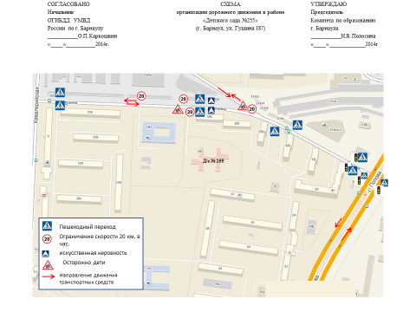

Рекомендации к план-схеме района расположения

МБДОУ «Детский сад №255»

1.Район расположения образовательного учреждения определяется группой жилых домов, зданий и улично-дорожной сетью, центром которого является непосредственно образовательное учреждение.

2.Территория, указанная на схеме включает в себя:

- образовательное учреждение;

- жилые дома, в которых проживает большая часть детей МБДОУ «Детский сад №255»;

- автомобильные дороги.

3.На схеме обозначено:

- расположение жилых домов, зданий и сооружений;

- сеть автомобильных дорог.

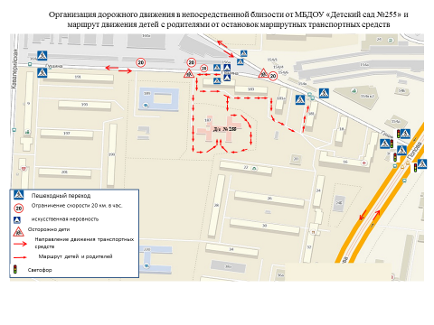

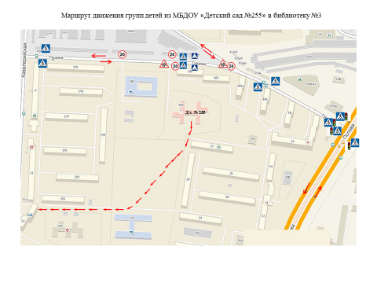

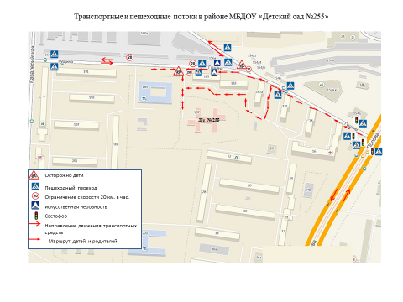

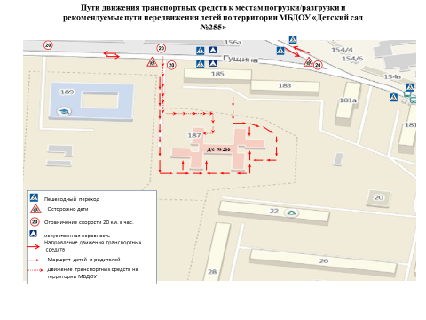

Маршрута движения автобуса МБДОУ «Детский сад №255» и остановки на территории образовательного учреждения не существует, в связи с отсутствием автобуса.

Парковочных мест у МБДОУ «Детский сад №255» нет.

План мероприятий по знакомству детей с правилами дорожного движения
на 2014-2015 учебный год

№ | Мероприятия | Срок проведени | ответственный
 | С КАДРАМИ
1. | Проведение тематической недели дорожной безопасности | Сентябрь | Коллектив
2. | Наработка дидактич. материала, оформление ПРС | В теч. года | Воспит, спец.
3. | Оформление методич. материала | В теч. года | Зам.зав. ВМР
4. | Оформление территории ДОУ, разметки по ПДД | Июнь | Инструктор
5. | Включение блока занятий по обучению ПДД в образовательный процесс | В теч. года | Воспитатели
6. | Проведение диагностики по усвоению детьми ПДД | Май | Воспитатели
7. | Изготовление атрибутов к с-р играм | Декабрь | Воспитатели
 | С РОДИТЕЛЯМИ
1.  1. | Родительские собрания в группах «Обучение дорожной безопасности» | По плану | Воспитатели
2. | Консультация «Профилактика детского травматизма» | Январь | Ст. м/с
3.  3. | Встреча с сотрудником ГАИ по предупреждению детского ДДТ | Сентябрь | Заведующий
4.  4. | Оформление наглядности для родителей | В теч. года | Воспитатели
 | С ДЕТЬМИ
1.  2. | Конкурс рисунков на асфальте «С днём рождения, Барнаул» | сентябрь | Преп. ИЗО
2.  3. | Выставка рисунков «Красный, желтый, зеленый» | сентябрь | Преп. ИЗО
3.  4. | Развлечение «Внимание! Светофор!» | сентябрь | Восп., спец.
4.  5. | Цикл занятий по обучению детей ПДД | В теч. года | Воспит.
5. | Изготовление дидактич. материала | В теч. года | Воспит.
6. | Экскурсии на улицы, перекрестки города | В теч. года | Воспит.
7. | Просмотр спектакля по ПДД «Приключение медвежонка» | Февраль | Музыкальный зал

